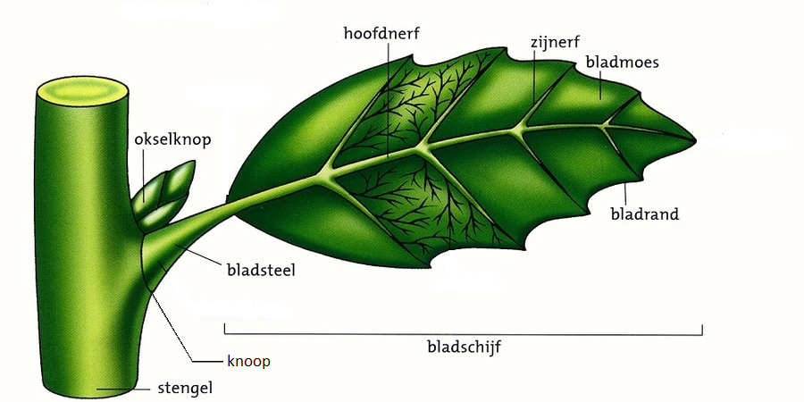

**Tekstkader 9: Bladeren**

Een blad bestaat uit een **bladsteel** en een **bladschijf**. Met de bladsteel zit het blad aan de stengel vast. Het platte gedeelte van het blad heet de bladschijf. De vaatbundels van de stengel lopen via de bladsteel door tot in de bladschijf. In de bladschijf liggen de vaatbundels in de **nerven**. De **hoofdnerf** loopt meestal in het midden van het blad. De aftakkingen van de hoofdnerf heten **zijnerven**. Deze vertakken zich tot steeds kleinere nerven. De nerven zorgen voor de stevigheid van het blad en voor het transport van water en voedingsstoffen. Al het materiaal dat tussen de nerven ligt noemen we het **bladmoes**.

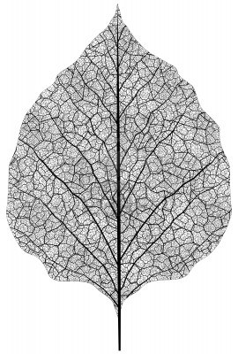Een blad waar geen bladmoes meer inzit noemen we een **bladskelet**. Een bladskelet bestaat alleen uit nerven. Bladskeletten kun je in de herfst gemakkelijk vinden, bijv. tussen de afgevallen bladeren van bomen.